Vielen Dank, dass du dir unsere Lebenslauf-Vorlage heruntergeladen hast! Bei den einzelnen Stationen im Lebenslauf handelt es sich um Mustertexte, weshalb du die Vorlage mit deinen eigenen Informationen füllen und den Lebenslauf für deine Bewerbung individualisieren solltest.

Lösche dazu diese Seite aus diesem Dokument und ergänze den Lebenslauf mit deinen persönlichen Daten. Die Seite kannst du ganz einfach löschen, indem du alle Inhalte auf dieser Seite markierst und die Entfernen-Taste („Entf“) drückst.

Wenn du dich beim Erstellen deines Lebenslaufs nicht 100% sicher fühlst, empfehlen wir dir den kostenlosen Bewerbungsgenerator von bewerbung2go. Dieser bietet dir neben verschiedenen Designvorlagen inhaltliche Vorschläge passend zur ausgewählten Jobbeschreibung. Damit kannst du Schritt für Schritt deinen individuellen Lebenslauf erstellen:

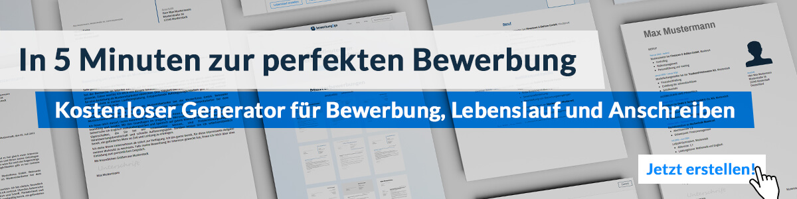Hier entlang zum kostenlosen Bewerbungsgenerator von bewerbung2go

Matt EAgle
Diätassistent

PERSÖNLICHE DATEN
*30.09.1990 in Musterstadt, deutsch,
ledig

KONTAKT
Musterstraße 78
23456 Musterstadt
email@email.de
0171 23456789

SKILLSET
Beratung
Teamfähigkeit
Motivation
Empathie
Begleitung
Kommunikation

SPRACHEN
Deutsch
Englisch
Spanisch

Spezialisierung auf Gesundheitsförderung
Erstellung von Ernährungsplänen
Begleitung von diättherapeutischen Maßnahmen
Ausgeprägte Sozialkompetenz
Hohes Verantwortungsbewusstsein
Fundierte Kenntnisse in der klinischen Diätetik und Ernährung

Lebenslauf

Berufserfahrungen
Seit 08.2010 Gesundheitsklinik, Standort
Diätassistent
- Ernährungsberatung
- Erstellung von Ernährungsplänen
- Gesundheitsförderung
- Begleitung bei diättherapeutischen Maßnahmen

Ausbildung
08.2007 - 07.2010 Fit und Froh GmbH, Musterstadt
Ausbildung zum Diätassistenten
Abschluss: Geprüfter Diätassistent
Note: 1,8
08.2001 - 06.2007 Realschule Beispiel, Musterstadt
Abschluss: Mittlere Reife
Note: 2,0

Weiterbildungen
2018 Gesundheitsförderung durch Ernährung
2015 Zubereitung von Vollkost

Weitere Fähigkeiten und Kenntnisse

PERSÖNLICHE DATEN
*30.11.1984 in Musterstadt, deutsch,
verheiratet, zwei Kinder

KONTAKT
Musterstraße 78
23456 Musterstadt
email@email.de
0171 23456789
Matt Eagle
Sprachkenntnisse Deutsch, Muttersprache
Englisch, fließend in Wort und Schrift
Spanisch, Grundkenntnisse

EDV Microsoft Word, Excel, PowerPoint,
Outlook

Führerschein Klasse B

Ehrenamt Engagement im Sportverein

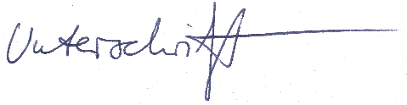
Musterstadt, 16.09.2022

Matt Eagle

